Internet
Le Web
Les réseaux sociaux
Les données structurées et leur traitement
Localisation, cartographie et mobilité
Informatique embarquée et objets connectés
La photographie numérique

SNT – 2nde
Sciences Numériques et Technologie

Réseaux sociaux : aspects économiques et controverses
ou
Comprendre les paradoxes d'un réseau social, et faire naître des débats à partir de faits techniques et sociétaux

Résumé : En s'appuyant sur les attendus du programme, il s'agira à travers cette séance débranchée, de provoquer des débats avec et entre élèves. Ce cours abordera différentes problématiques ; certaines auront déjà été abordées par ailleurs, d'autres émergeront des déductions des élèves après explications ou études de documents. Au sortir de cette séquence vouée à enrichir leur culture générale informatique, on attendra des élèves qu'ils aient pris conscience du fonctionnement global de ces écosystèmes numériques que sont les réseaux sociaux. Ces acquis pourront être évalués à travers un travail à faire à la maison.

Thématique : Les réseaux sociaux

Point du programme traité :
Contenus : Identité numérique, identification, authentification / Modèle économique des réseaux sociaux
Capacités attendues : Connaître les principaux concepts liés à l'usage des réseaux sociaux / Identifier les sources de revenus des entreprises de réseautage social.

Lieu de l’activité : En salle de classe

Matériels / logiciels utilisés : Ordinateur prof sonorisé, vidéoprojecteur

Durée de l’activité : 1h environ

Plan de la ressource :
- Modèle technique des plateformes numériques - revoir les acquis
- Modèle technique des plateformes numériques - le cas des influenceurs
- Modèle technique des plateformes numériques - paradoxe des communautés
- En vidéo : justification et mea culpa
- L'algorithme de Facebook, c'est comme au restaurant ! (Ressource)
- Travail maison possible
- Lien avec PIX pour la certification des compétences numériques

1) Modèle technique des plateformes numériques - Revoir les acquis

En préambule, on se remémore le modèle technique des réseaux sociaux en interrogeant oralement les élèves sur les principales caractéristiques d'un graphe : les sommets (les individus ou entités sociales), les arêtes (liens réciproques entre individus dans un graphe non orienté de type Facebook : X est ami avec Y = Y est ami avec X), et le centre (individu(s) dont l'excentricité est la plus courte). Le cas échéant, on affiche un graphe simple vu dans le cours précédent.

On se souvient également qu'un graphe peut être exprimé mathématiquement dans un tableau d'adjacence qui permet la créations d'algorithmes aux fins diverses.

2) Modèle technique des plateformes numériques - le cas des influenceurs

Affichage au tableau du document graphe-influenceur_non_organisé.png (voir ci-contre).

On présente le document aux élèves : il s'agit d'un réseau social de 100 membres, dont la représentation visuelle est aléatoire et n'a pas été algorithmée dans un but précis. Il laisse toutefois voir des sommets plus importants que d'autres. On fait deviner lesquels aux élèves, on attend du vocabulaire précis.

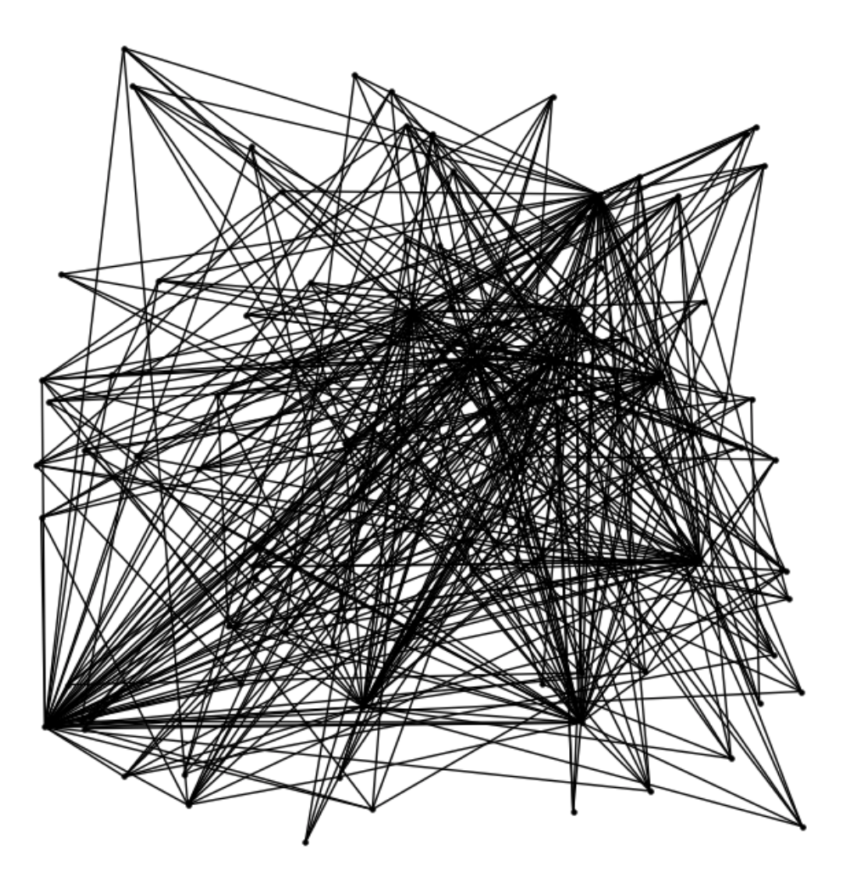

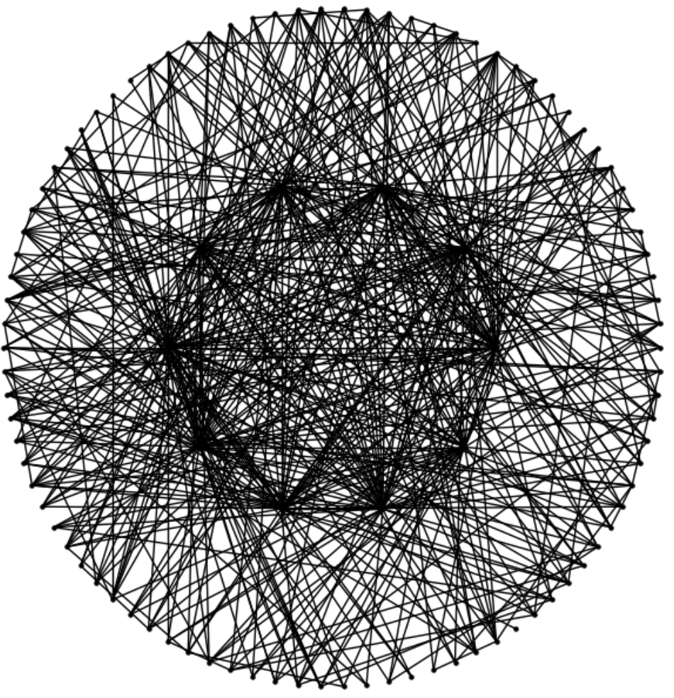
On montre ensuite ce même réseau social de 100 membres, après organisation visuelle en couronne par un algorithme (graphe_influenceurs_organisé.png, voir ci-dessous). Les 10 sommets sont observables.

Questions :

1. Que peut-on déduire de cette observation ?2. Dans l'écosystème relationnel et économique d'un réseau social (on prendra l'exemple d'Instagram), quelle peut être la fonction de ces sommets ?

Réponses :

- Les centres ont des liens avec l'ensemble des sommets (individus), ce qui permet une diffusion rapide de l'information.
- C'est le principe des influenceurs.

Tentative de définition collégiale de ce terme, on note des mots clés au tableau. Puis on lit (ou fait lire) la définition du terme, selon "l'encyclopédie illustrée du marketing" :

Dans un contexte marketing et dans son sens le plus large, un influenceur est un individu qui par son statut, sa position ou son exposition médiatique peut influencer les comportements de consommation dans un univers donné. Ce pouvoir ou cette influence potentielle sur la consommation justifie le fait que les marques et organisations cherchent à toucher ou à collaborer plus ou moins directement avec les influenceurs dans le cadre d’actions et dispositifs marketing spécifiques.

On compare avec les mots clés inscrits au tableau. Idéalement, on retrouvera les termes : consommation, marketing, comportement, etc.

Questions collégiales, pour faire participer les élèves :

Quels influenceurs connaissez-vous ? Dans quels domaines interviennent-ils ? Qui les rémunèrent ? Approximativement, connaissez-vous leur nombre d'abonnés ? Sont-ils sur toutes les plates-formes ? Parviennent-Ils à vous faire acheter des produits ?
On prendra soin de différencier les influenceurs des YouTubers…

Conclusion 1 : Ces influenceurs sont également des prescripteurs en tant qu'ils se revendiquent experts dans leur domaine.

Conclusion 2 : Il y a prise de conscience de l'internaute qui exerce (en principe) son esprit critique avant de prendre une décision.

Les influenceurs sont l'un des aspects les moins dérangeants des réseaux sociaux.
3) Modèle technique des plateformes numériques - Le paradoxe des communautés

On montre au tableau le document graphes_clusters.png (voir ci-dessous).
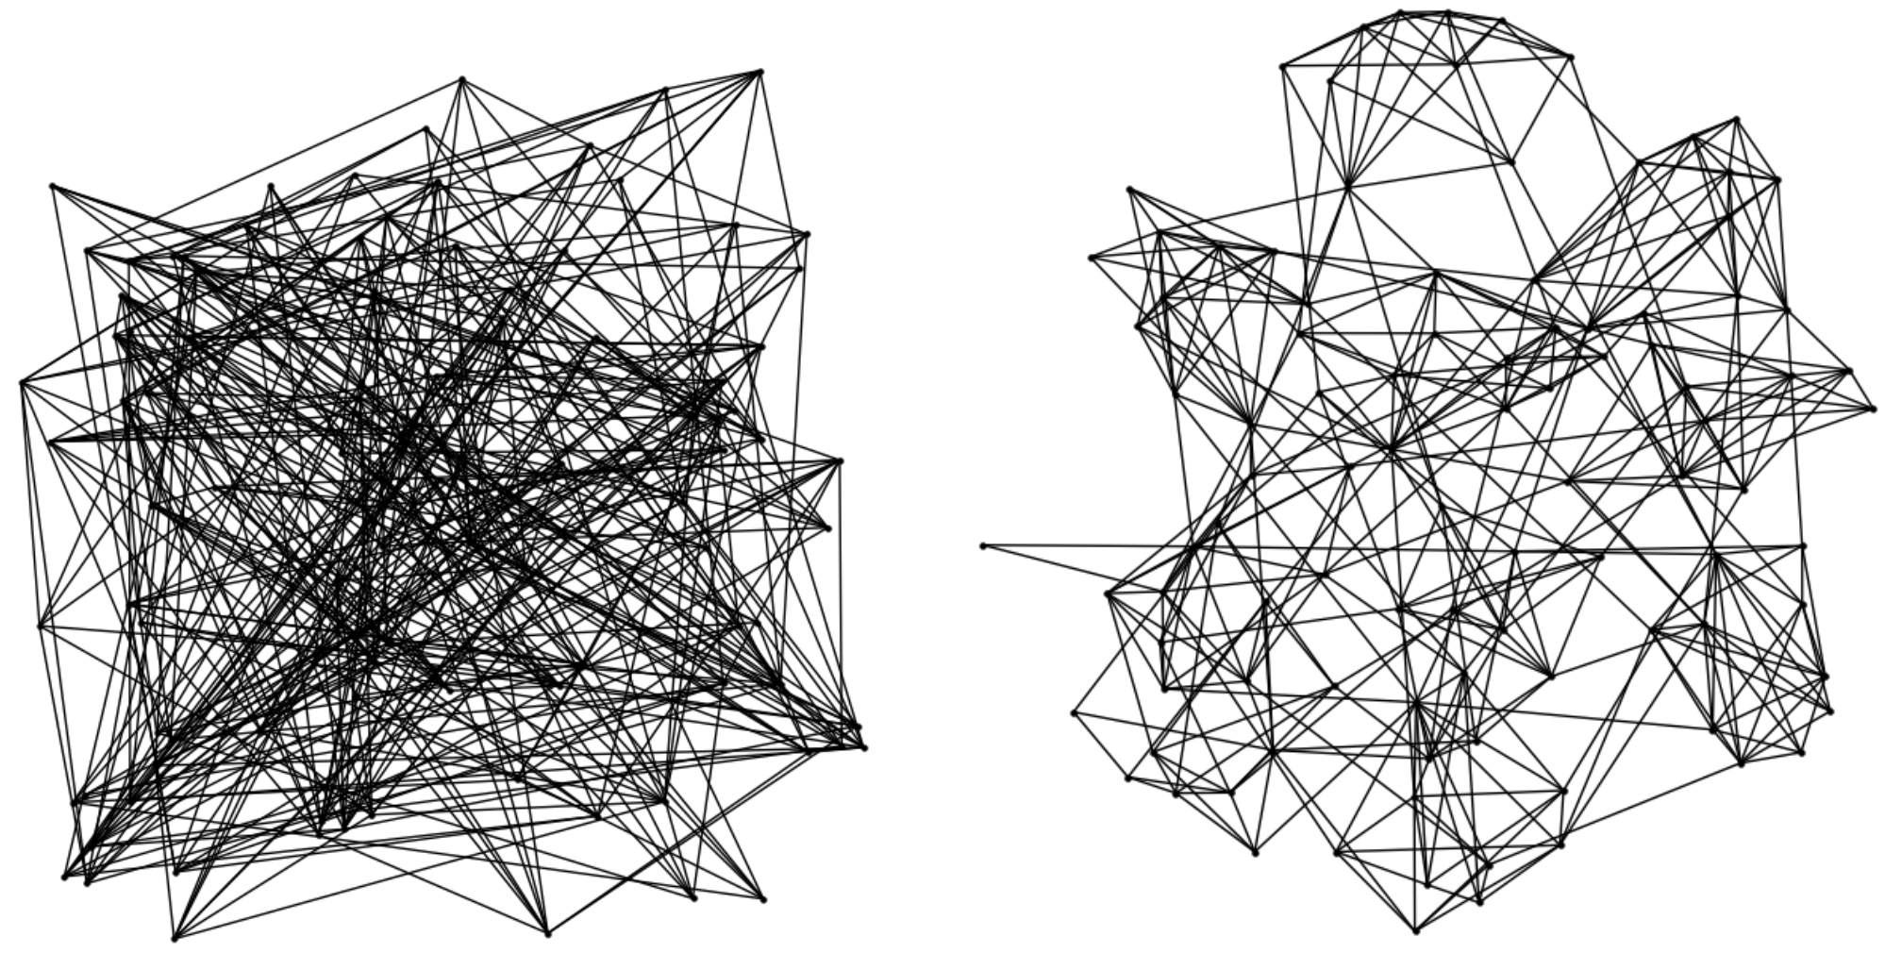
A gauche, le réseau de 100 membres est de nouveau déconstruit, démodélisé.
A droite, ce même réseau a été organisé à l'aide d'un algorithme qui regroupe les sommets (individus) en fonction de leurs centres d'intérêts.

Question : Que fait apparaître cette organisation des sommets ?
R : Les individus sont regroupés par communautés d'intérêts, un grand nombre des individus qui partagent ces centres d'intérêt ne communiquent pas avec les autres sommets du graphes.

Question : Quelle peut être la conséquence de ces regroupements sur les réseaux sociaux, et dans un contexte élargie : à la vie offline ?
R : Ces communautés sont appelées des clusters. Elles forment des communautés souvent fermées au sein d'un réseau qui paradoxalement se veut (et s'affiche comme tel) ouvert et permettant à chacun de rencontrer, même virtuellement, d'autres personnes, d'autres modes de pensées, d'autres mode de vie. C'est l'idée initial du "village global".

Questions : Qu'est-ce que cela vous évoque ? Ces clusters (qu'on peut également appeler "Bulles de filtres", à l'image de ce qui a été vu en cours avec les moteurs de recherche, ou encore "Chambres d'écho) sont-ils souhaitables dans vos usages des réseaux sociaux ? Si oui, si non : pourquoi ?
R. Nous sommes en relation avec des individus qui nous ressemblent, et mis à l'écart d'individus différents. Est souhaitable pour le monde ?

Question : Quels éléments permettent aux algorithmes des réseaux sociaux de produire des clusters ?
R. Nos données personnelles.

Question : Pouvez-vous citer des exemples de données personnelles ?
R. Depuis les profils jusqu'à nos interactions les plus anodines, en passant par les détails techniques inhérents à notre matériel (quel ordinateur ? quel smartphones ? quel OS ?) et à notre connexion.

Double conclusion :
- les réseaux sociaux nous enferment dans des communautés de pensées, des entre-soi, des chambres d'échos qui nous rassurent, avec des individus qui nous ressemblent… mais nous tiennent à l'écart d'autres modes de pensée.
- Ce sont nos interactions qui nourrissent les algorithmes qui nous maintiennent dans ces chambres d'échos.

4) En vidéo : justifications et mea culpa

On diffuse la vidéo : Facebook : le trésor des données personnelles. (durée = 1'38")
On précise : cette vidéo de 2016 nous informe que les revenus publicitaires de Facebook en 2015 étaient de 15,4 milliards de dollars. Au premier trimestre 2019, ils étaient de 14,9 milliards…

On fait un point sur les aspects économiques des réseaux sociaux, et on explique :
La collecte de données personnelles est le ciment du modèle économique des réseaux sociaux. Au regard de ce que l'on vient d'apprendre, cela fonctionne comme un cercle vicieux :

Plus l'on interagit sur les plateformes numériques, plus elles enregistrent nos données personnelles.
Plus elles enregistrent nos données personnelles, plus elles personnalisent nos flux d'informations, en usant d'objets techniques liés à l'économie de l'attention.
Plus nos flux d'informations sont personnalisés, confortables et rassurants, au détriment de ce qui se passe en dehors de ces chambres d'écho, plus nous passons de temps sur les plateformes numériques.
… et plus nous interagissons et produisons de données personnelles. Algorithmables, mémorisables, monétisables, profilables par les plateformes numériques.

Et cela déborde de la sphère économique pour empiéter dans la sphère psychologique…

C'est tellement vrai qu'aujourd'hui d'anciens responsables de Facebook dénoncent des pratiques qu'ils ont contribué à mettre en place.

Diffusion de la vidéo "D'anciens responsables de Facebook alertent quant aux dangers des réseaux sociaux".

5) L'algorithme de Facebook, c'est comme au restaurant ! (Ressource)

Pour comprendre ce qui apparaît sur notre Newsfeed au moment où l'on se connecte à Facebook, on peut comparer l'algorithme du réseau social aux mécanismes qui nous permettent de choisir un menu au restaurant.

Activités élèves à restant à imaginer…
Possibilité d'utiliser la ressource comprendre_algorithme_facebook avec les élèves. On précisera qu'il est fort possible que Instagram fonctionne de la même manière.
NOTA : cette ressource a été élaborée d'après l'article publié sur le site Le blog du modérateur, par Thomas Coëffé, le 27 octobre 2017.
Conclusion : S'il était encore nécessaire, on peut revenir sur cette notion d'enfermement dans des communautés de pensées, d'enfermement intellectuel, etc.

Conclusion élargie : C'est exactement ce type de personnalisation des contenus, laquelle personnalisation est le fruit d'un profilage nés de nos interactions qui, associé à l'exploitation d'une faille technique dans Facebook, a conduit la société Cambridge Analytica à influencer le résultat de scrutins majeurs (élection de Donald Trump, Brexit).

Il s'agit d'un autre paradoxe des réseaux sociaux. Alors qu'ils étaient destinés à nous ouvrir sur le monde et affirmer des valeurs de liberté et de démocratie par le biais d'échanges entre individus de tous horizons, les réseaux sociaux, qui nous contraignent dans des espaces de pensée qui sont formatés (les clusters), deviennent la cible de projets pouvant potentiellement nuire à la démocratie.

On pourra si besoin, et si envie, ouvrir le dossier et se pencher sur les documents ressources disponibles sur e-lyco (articles CLEMI et presse, vidéos Le Monde) .

6) Travail maison possible

Afin de consolider les acquis, on peut donner aux élèves un travail d'analyse de la vidéo intitulée "Comment les réseaux sociaux se rendent indispensables", tirée d'un ensemble de vidéos publiées par FranceTV Slash.

On leur propose de répondre aux questions suivantes :

- Selon Gérald Bronner, quel est le business model de Facebook ?
R. Vendre du temps de cerveau disponible aux annonceurs publicitaires.

- Selon Antonio Casilli, quelle est la manière la plus simple pour produire des données ? Quels exemples pouvez-vous citer ?
R. Le clic. Les Like, partages, emojis, etc.

- Quelles informations circulent plus vite que les autres ?
R. Les infos les plus rentables en termes de clics.

- En quelques mots (ou lignes…), expliquez le principe des algorithmes de recommandation.
R. Ils produisent des contenus en fonction de nos interactions et des individus avec lesquels on entre en interaction. La question est de savoir à quel point cela peut devenir dangereux d'être enfermé dans des bulles de filtres.

NOTA : Ces vidéos, dont la lecture globale demande près de 50 minutes, sont accessibles en cliquant sur ce lien. Elles constituent une ressource particulièrement riche dès lors qu'on aborde la problématique de la désinformation sur les réseaux sociaux.

7) Liens avec PIX pour la certification des compétences numériques

Domaine : Communication et collaboration
Compétences : Interagir ; Partager et publier ; S'insérer dans le monde numérique

Gilles Boudin - Le Bihan
Professeur Documentaliste et SNT
Lycée Rosa Parks - La Roche sur Yon
Membre du GRAF SNT - Académie de Nantes

in : https://www.definitions-marketing.com/definition/influenceur/
Source des documents : Hervé Diet, Lycée Touchard-Washington (72), GRAF SNT Académie de Nantes

